2.3 การ Synthesis แบบต่างๆ
วิธีการ Synthesis มี 3 วิธี คือ
- Synthesis แบบ Wizard
- Synthesis แบบ Quick Setup
- Synthesis แบบ Flow Tabs

2.3.1 การ Synthesis แบบ Wizard
การ Synthesis แบบ Wizard เหมาะสำหรับการ Synthesis ครั้งแรกของผู้ใช้ การใช้งานการ Synthesis ครั้งแรกของ Program Leonardo Spectrum จะแสดงการ Synthesis แบบ Wizard ซึ่งเป็นไปโดยอัตโนมัติ ซึ่งทุกๆ ขั้นตอนจะเป็นไปตอนคือการป้อนอินพุตต่างๆ จนถึงผลของการ Synthesis คือ Code ในระดับ Gate Level ซึ่งจะเป็นไปตามขั้นตอนการ Synthesis แบบ Wizard ซึ่งในคู่มือฉบับนี้ จะใช้วิธีการ Synthesis แบบ Wazard

2.3.2 การ Synthesis แบบ Quick Setup
การ Synthesis แบบ Quick Setup เหมาะสำหรับกับผู้ใช้ที่มีความคุ้นเคยกับโปรแกรม Leonardo Spectrum และคุ้นเคยกับการ Synthesis ซึ่งผู้ใช้สามารถกำหนดทุกสิ่งในกระบวนการการ Synthesis ได้เหมือนการ Synthesis แบบ Wizard ซึ่งสามารถกำหนดคุณลักษณะการ Synthesis แบบคร่าวๆ ได้ ซึ่งกำหนดแค่เพียงครั้งเดียวเท่านั้น ซึ่งผู้ใช้สามารถกดปุ่ม RUN ซึ่งจะ RUN ตามกระบวนการการ Synthesis คือ การ Synthesis , การ Optimization , และการเขียน Netlist การ Synthesis แบบ Quick Setup จะ Set Option ทุกอย่าง เป็นค่า Default โดยอัตโนมติ และ Set FlowTab เพื่อจะช่วยเหลือผู้ใช้

2.3.3 การ Synthesis แบบ Flow Tabs
การ Synthesis แบบ Flow tabs ถูกออกแบบสำหรับผู้ใช้ที่มีความชำนาญในการใช้งานเพื่อเข้าถึงทุกอย่างที่อยู่ในโปรแกรม Leonardo Spectrum ซึ่งสามารถกำหนดสิ่งต่างๆ บน Flow Tabs โดยแท้จริงเพื่อจะใช้ Flow Tabs ได้อย่างถูกต้อง ซึ่งเป็นสิ่งที่จำเป็นมากสำหรับการ Synthesis แบบ Wizard และแบบ Quick Setup ซึ่งผลสำเร็จซึ่งได้โดยอัตโนมัติจากการ Set ค่าแบบ Default

2.4 Graphical User Interface ของโปรแกรม
- StartUp
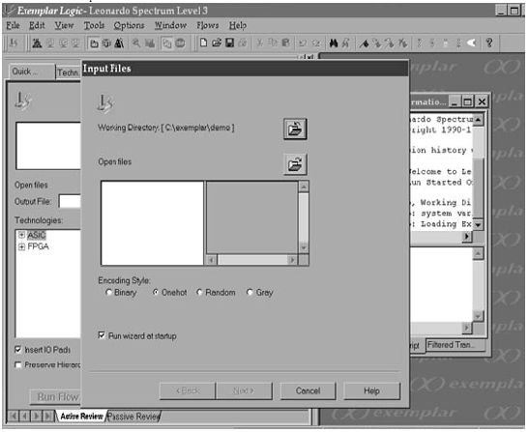
เมื่อผู้ใช้เริ่มใช้งานโปรแกรม Leonardo Spectrum สำหรับครั้งแรก Windows หลักของโปรแกรม Leonardo Spectrum จะปรากฏขึ้นมาในขนาดใหญ่ที่สุดและแสดง Tip ประจำวัน Flow Tabs และ Information Windows จะแสดงดังรูป
เมื่อคุณปิด Tip ประจำวันแล้ว Wizard จะเปิดขึ้นมา ซึ่ง Step ขั้นที่ 1 จาก 5 ขั้น จะปรากฏขึ้นมา

- Tip of a Day
Tip เป็นหนทางที่รวดเร็วที่สุดที่ผู้ใช้จะได้รับทราบข้อมูลที่สำคัญ Tip จะถูกเปิดขึ้นมาโดยอัตโนมัติของการเรียกใช้โปรแกรม Leonardo Spectrum ให้ทำการคลิ๊กเมาส์ ที่ forwards หรือ backwards เพื่อจะดู Tip ต่อไป และสามารถยกเลิกการแสดง Tip ได้

2.5 การ Synthesis แบบWizard
การ Synthesis แบบ Wizard จะประกอบไปด้วย 5 ขั้นตอนก็จะทำงานเสร็จเรียบร้อยโดยสมบูรณ์ ซึ่งถ้าผู้ใช้ใช้งานโปรแกรมเป็นครั้งแรก โปรแกรมจะจะเสนอในสิ่งที่ถูกต้องเสมอ
- Step 1 of 5 - Input File(s)
- Step 2 of 5 - Device Settings
- Step 3 of 5 - Global Constraints
- Step 4 of 5 - Output File
- Step 5 of 5 - Review
ผู้ใช้สามารถคลิ๊กที่ทูลบาร์ Wizard hat หรือคลิ๊กที่ Flow ->Synthesis Wizard. ซึ่งการ Synthesis แบบ Wizard เป็นวิธี Synthesis ของงานที่ผู้ใช้ออกแบบ 1 ใน 3 วิธี ซึ่ง วิธีการแบบ Quick Setup และ FlowTabs คืออีก 2 วิธีที่สามารถทำได้
Wizard Buttons
นอกจาก 5 ขั้นตอนของการ Synthesis แบบ Wizard นั้นยังมีปุ่มที่ให้ผู้ใช้คลิ๊กได้
- Help เลือกเพื่อต้องการการช่วยเหลือ
- Cancel เลือกเพื่อต้องการออกจากการ Synthesis แบบ Wizard
- <Back เลือกเพื่อต้องการย้อนกลับไปยังขั้นตอนเดิม

Input Files, Step 1 of 5
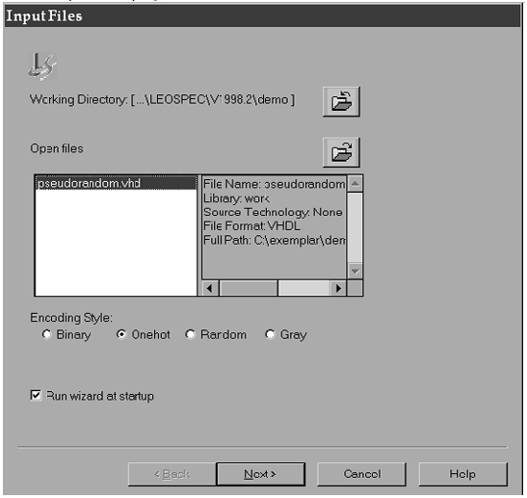
รูปภาพของ Screen Input Files ในรูปคือขั้นตอนแรกของการ Synthesis แบบ Wizard ซึ่งขั้นตอนแรกจะทำการ Setup เกี่ยวกับงานออกแบบของผู้ใช้ เพื่อเปลี่ยนแปลงเป็นระดับ gate level (netlist) เพื่อสำหรับการทำ place & route
คลิ๊กเลือกบน Working Directory ซึ่งจะปรากฏ Highlight ที่ผู้ใช้ทำการเลือก แล้วให้ทำการคลิ๊กที่ปุ่ม Set เพื่อทำการ Set Path ซึ่งจะแสดงใน Window ซึ่ง Directory นี้จะถูกกำหนดเป็นค่า Default ในการอ่านและเขียน File ดังแสดงในรูป
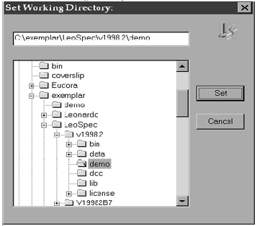
- คลิ๊กที่ปุ่ม Cancel ของการ Set Working Directory เมื่อผู้ใช้ต้องการย้อนกลับไปยัง Input Files
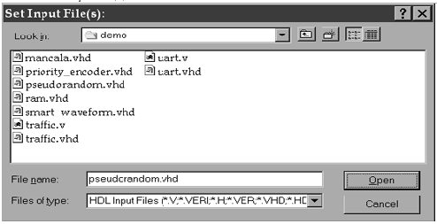
- ขั้นตอนต่อไปให้ทำการเปิดไฟล์โดยการคลิ๊กปุ่ม Open ของ Set Input File(s) ดังแสดงในรูป
- หลังจากผู้ใช้คลิ๊กเพื่อทำการเปิด Code .vhd ของการออกแบบแล้ว ผู้ใช้จะย้อนกลับมายังScreen Input File(s)
- ใช้ Default Encoding Style
- ถ้าต้องการยกเลิกการรันแบบ Wizard จาก StartUp ให้คลิ๊กที่กล่อง Run wizard at startup
- คลิ๊กที่ปุ่ม Next> เพื่อเข้าสู่ขั้นตอน Device Settings

Device Settings, Step 2 of 5
ขั้นตอนนี้ผู้ใช้จะต้องเลือกว่าผู้ใช้ต้องการใช้เทคโนโลยีแบบใดในการออกแบบ ซึ่งสมมุติในขั้นตอนนี้ใช้ Altera Flex 6K
- คลิ๊กเลือกที่ FPGA แล้วก็จะมี list ย่อยแสดงขึ้นมา ให้คลิ๊กเลือกที่ Altera ซึ่งก็จะมี list ย่อยลงไปแสดงขึ้นมา อีก
- ขั้นตอนต่อไปให้ทำการคลิ๊กที่ Altera FLEX 6K
- แล้วตัว Wizard จะทำการแสดง Part number (EPF6016QC208) และ speed gate (EPF6016QC208-2)ขึ้นมาโดยอัตโนมัติ แต่ถ้าผู้ใช้ไม่ต้องการค่านี้ ซึ่งสามารถทำการเปลี่ยนแปลงค่า Part และ Speed ได้โดยเลือกจากเมนูที่แสดงค่ายาวลงมา
- โปรแกรม Leonardo Spectrum จะกำหนดค่า Default ของ Max Fanout ให้เองโดยการเว้นช่องว่างเอาไว้

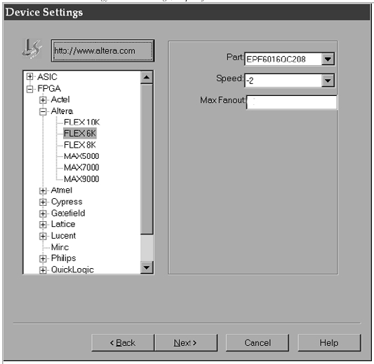
- Option : ถ้าคลิ๊กที่ปุ่ม Website จะทำการเรียกโปรแกรม Netscape หรือโปรแกรม Brower ตัวอื่นเพื่อทำการติดต่อกับ Web page ของ vendor
- คลิ๊กที่ปุ่ม Next> เพื่อเข้าสู่ขั้นตอน Global Constrain ดังแสดงในรูป

Global Constriants Step 3 of 5
ผู้ใช้สามารถกำหนด Constrains เกี่ยวกับ entire ของการออกแบบ ซึ่งโปรแกรม Leonardo Spectrum จะสร้างให้มีขนาดเล็กที่สุดเพื่อให้ผลต่อความถี่ที่ดี
- Use global constraint defaults
- ใส่ค่า 20 ลงในช่อง field Mhz ซึ่งค่า Wave form จะแสดงใน Window คือค่า 20 Mhz
- ถ้าผู้ใช้ต้องการยกเลิกหรือเปลี่ยนแปลง สามารถทำการปรับแต่ง global constraints ได้
- คลิ๊กที่ปุ่ม Next> เพื่อเข้าขั้นตอน Output File ดังแสดงในรูป

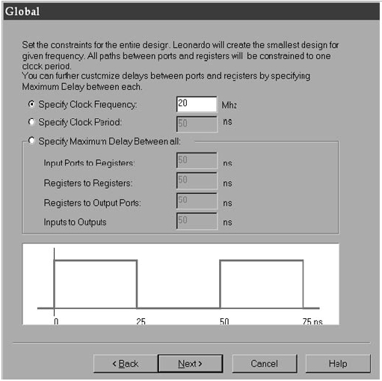

Output File, Step 4 of 5
Screen ของ Output File จะแสดงดังรูป ซึ่งผู้ใช้สามารถสามารถกำหนดไฟล์ปลายทางและรูปแบบ netlist ของ FPGA ที่เลือกใช้
- Output File ของผู้ใช้ ในที่นี้คือ pseudorandom.edf จะแสดงใน field ที่ชื่อว่า Filename
- ถ้าต้องการยกเลิกหรือเปลี่ยนแปลง ให้ทำการคลิ๊กที่ปุ่ม Filename เพื่อเปลี่ยน output file แล้ว screen Set Output File จะถูกปิดขึ้นมา
- คลิ๊ก Save หรือ Cancel เพื่อย้อนกลับสู่ Output File
- ใช้ค่า Default
- คลิ๊กที่ปุ่ม Next> เพื่อเข้าสู่ขั้นตอน Review

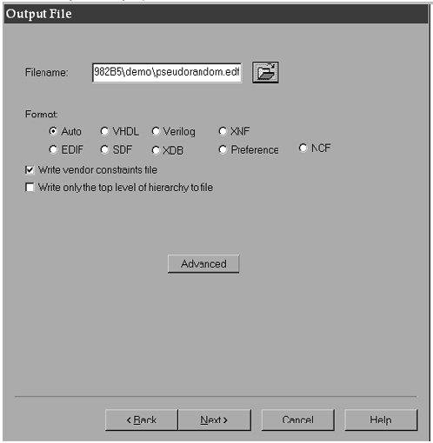
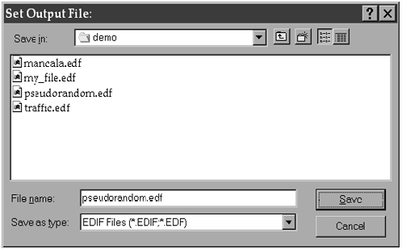

Review, Sep 5 of 5
- จะแสดงค่าที่ผู้ใช้กำหนดไว้ แล้วให้ทำการคลิ๊กที่ปุ่ม Run> เพื่อเริ่มทำการ Synthesis
Note: ถ้าผู้ใช้คลิ๊กที่ปุ่ม Cancel ก่อนปุ่ม Run> แล้วจะไม่มีการบันทึกเกี่ยวกับ entire ของผู้ใช้ แล้วผู้ใช้ก็จะออกจากการ Synthesis แบบ Wizard
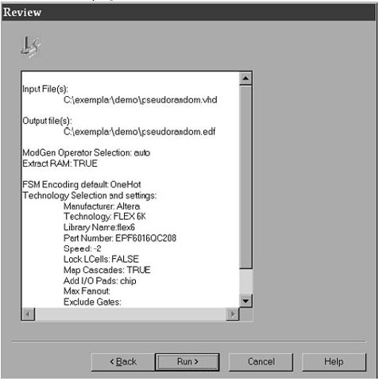
- หลังจากผู้ใช้คลิ๊กที่ปุ่ม Run> แล้ว Wizard ก็จะทำการปิดตัวเองลง

Run
ในขณะที่ทำการ Run ผู้ใช้สามารถมองเห็น Transcript ได้ใน Information Window แล้วโปรแกรมจะสร้าง Report สำหรับ pseudorandom.vhd ถ้าผู้ใช้ปิด Information Window อยู่ ให้ผู้ใช้ทำการคลิ๊ก Window -> pseudorandom.vhd เพื่อเปิดไฟล์ขึ้นมาอีกครั้ง ซึ่งในขณะที่ทำการ Synthesis นั้น ทูลบาร์ Stop จะเปลี่ยนเป็นสีแดง แสดงว่าระบบกำลังทำงานอยู่ ซึ่งสามารถคลิ๊กที่ stop เพื่อทำการหยุดได้ทุกเวลา ซึ่ง status bar จะแสดงคำว่า Ready ที่มุมล่างด้านซ้ายของ Window
Note : ก่อนที่จะทำการ Run จะมี prompt ขึ้นมาเตือน ถ้า output file มีอยู่แล้วนั้น ถ้าผู้ใช้คลิ๊กที่ Yes จะทำให้ output file จะเขียนทับไฟล์นั้น
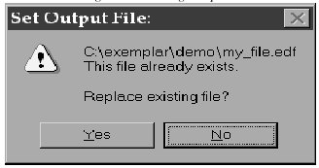
2.6 รายละเอียดของหน้าจอหลักของโปรแกรม
ดังแสดงในรูป ซึ่ง Mian Window จะประกอบไปด้วย
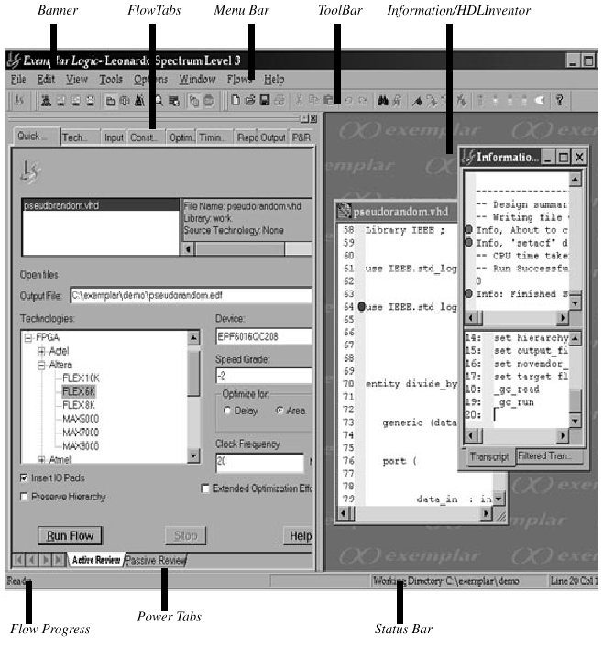

- Main Window Header
- Information Window and HDLInvertor
- Status Bar

Main Window Header
ในรูป จะแสดงการแบ่งส่วนต่างๆ ของ Main Window header
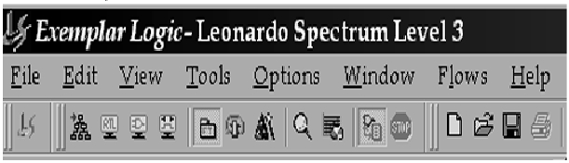
ส่วนของ Menu Bar
- ส่วนของ Toolbar
- ส่วนของ Menu Bar

File Pulldown
- New(Ctrl+N) File -> New เพื่อสำหรับสร้างไฟล์ใหม่
- Open…(Ctrl+O) File -> Open… เพื่อทำการเปิดตามชนิดดังนี้
- History File(*.his)
- VHDL Files(*.vhdl;*.vhd;*.hdl)
- Verilog Files(*.v;*.veri;*.h;*.hdl)
- EDIF Files(*.edif;*.edf)
- Report File(*.sum);Tcl File(*.tcl)
- XNF Files(*.xnf);Log Files(*.log)All File(*.*)
- HDL Files(*.vhdl;*.vhd;*.hdl;*.v;*.veri;*.h*.ver)
- Save(Ctrl+S) File->Save เพื่อบันทึกลงในไฟล์ปัจจุบัน ใน Information Window
- Save As…(Ctrl+A) File->Svae As… เพื่อทำการใส่ชื่อไฟล์ที่จะบันทึกใหม่หรือเปลี่ยนชื่อไฟล์
- Save Filtered Transcript File->Save Filtered Transcript เพื่อบันทึกลง Output file จะสามารถทำได้เมื่อหลังจากผู้ใช้ลง output file แล้ว

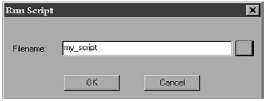
- Run Script for Tcl File->Run Script เพื่อทำการ Run Script

- New Project File->New Project เพื่อทำการสร้างเป็นแบบ Project
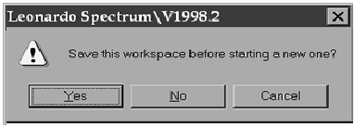
ซึ่งเป็นไฟล์แบบ *.lsp ซึ่งจะ default ชื่อไฟล์ คือ unsaved_project.lsp ก่อนที่จะใช้คำสั่ง New Project จะต้องทำการบันทึกงานปัจจุบันเสียก่อน ถ้ายังไม่ทำการบันทึกจะมี prompt ขึ้นมาเตือนว่า Save this workspace before starting a new one?

- Open Project File->Open Project เพื่อทำการเปิดชนิดของไฟล์แบบ Project

- Save Project File->Save Project เพื่อทำการบันทึกลงไฟล์แบบ Project ที่ใช้อยู่ในปัจจุบัน
- Save Project As File->Save Project As เพื่อทำการบันทึกลงไฟล์แบบ Project แต่สามารถกำหนดให้บันทึกลงไฟล์ใหม่ได้หรือเปลี่ยนชื่อได้
- Change Working Dir File->Change Working Dir เพื่อทำการเปลี่ยนแปลง Directory ที่จะทำการบันทึกหรืออ่านที่ใช้ในปัจจุบัน
- Recent File> เพื่อกำหนด Path ของ recent file หลังจาก Startup
- Recent Project> เพื่อกำหนด Path ของ recent project หลังจาก Startup
- Exit File->Exit เพื่อทำการออกจากโปรแกรม Leonardo Spectrum ซึ่งผู้ใช้จะต้องทำการ Confirm ใน Prompt Command

Edit Pulldown
- Undo(Ctrl+Z) Edit->Undo เพื่อย้อนกลับการกระทำอันเดิม
- Cut(Ctrl+X) Edit->Cut เพื่อทำการเคลื่อนย้ายข้อมูลที่ทำการเลือกไว้ ไปยัง Clipboard
- Copy(Ctrl+C) Edit->Copy เพื่อทำการคัดลอกข้อมูลที่ทำการเลือกไว้ไปยัง Clipboard
- Paste(Ctrl+V) Edit->Paste เพื่อทำการวางข้อมูลที่เก็บไว้จาก Clipboard
- Clear(del) Edit->Clear เพื่อทำการลบข้อมูลที่ได้เลือกไว้
- Select All(Ctrl+A) Edit->Select All เพื่อทำการเลือกข้อมูลทั้งหมด
- Find (Ctrl+F) Edit->Find เพื่อทำการค้นหาข้อมูลที่ต้องการ
- Find Next F3 Edit->Find Next เพื่อทำการค้นหาข้อมูลที่ต้องการอีกครั้งในส่วนของข้อมูลที่เหลืออยู่
- Replace (Ctrl+H) Edit->Replace เพื่อทำการ Replace ข้อมูล
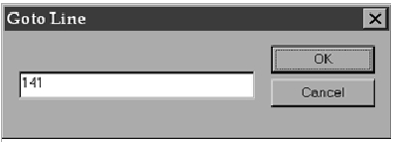
- Highlight Line Edit->Highlight Line เพื่อทำการเปิด Goto Line Window เพื่อใส่บรรทัดที่ต้องการให้แสดงส่วนของ code
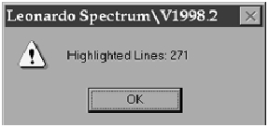
- Get Highlighted Line Edit->Get Highlight Line เพื่อต้องการดูว่าบรรทัดที่มี Highlight อยู่นั้น เป็นบรรทัดที่เท่าไหร่

View Pulldown เพื่อกำหนดการแสดงของ
- Toolbar
- Status Bar
- Report Window

Analysis Pulldown
- Trace to Hierachy
- Show next

Tools Pulldown
- Design Browser Tools->Design Browser เพื่อแสดง port, net, instances, register และ Primitive cell
- View RTL Schematic Tools->View RTL Schematic เพื่อแสดง Schematic ของผู้ใช้ในระดับ gate level
- Variable Editor Tools->Variable Editor

Option Pulldown
- Session Setting…
- Browser Filter…

Window Pulldown
- Arrange All
- Cascade
- Tile Horizontal
- Tile Vertical
- Information – Read Only

Flows Pulldown
- Synthesis Wizard(toggle step 1 to 5)
- L2 Flow Bar(greyed out with Level 3)
- L3 Flow Bar(greyed out with Level 2)
- Back Annotation Flow Bar(toggle)

Help Pulldown
- Help->Help Contents เพื่อเปิด help แล้วสามารถเลือกจาก content ที่แสดง
ขึ้นมาเพื่อช่วยในการ Synthesis ของผู้ใช้
- Help->Purchase
- Help->Tip of the Day เพื่อ Enable หรือ Disable Tip of the Day
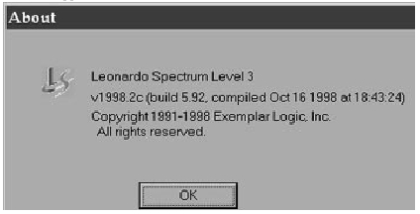
- Help-> About เพื่อแสดง Version ของโปรแกรม Leonardo Spectrum

Exemplar’s Logo Click->logo เพื่อเปิด Browser (Netscape) ซึ่งเว็บของ Exemplar Logic คือ http://www.examplar.com

Task Icons

Design Browser
- View gate level schematic
- View the critical path
- Show or hide Level 3/Level 2 flow tab Toggle
- Show or hide Back Annotation flows
- A step by step wizard for the synthesis of your design
- Review current setting Open the Review Window
- View the current summary file Open the Review Window
- Enable Crossprobe
- Interrupt the current run STOP – red, when completed STOP is greyed
Out

Editing Icons
- Create a new document เหมือนกับฟังก์ชั่น File->New
- Open an existing document เหมือนกับฟังก์ชั่น File->Open
- Save the active document เหมือนกับฟังก์ชั่น File->Save
- Print the active document Print with Windows utilities
- Cut the selection and put it on the clipboard เหมือนกับฟังก์ชั่น Edit->Cut
- Copy the selection and put it on the clipboard เหมือนกับฟังก์ชั่น Edit->Copy
- Paste/insert clipboard content เหมือนกับฟังก์ชั่น Edit->Paste
- Undo the last action เหมือนกับฟังก์ชั่น Edit->Undo
- Redo the previous undone action เหมือนกับฟังก์ชั่น Edit->Redo
- Find the specified text Window search function.
- Find the next occurrence of the search text Window search function.

Icon – Bookmarks
- Toggle a bookmark at the current line Bookmarks can be applied to HDL Inventor
text
- Moves to next bookmark
- Moves to previous bookmark
- Clear all bookmarks in this window

